Viernes
30
de junio

Segundo de Primaria
Lengua Materna

¿Se escribe con g o con gu?

Aprendizaje esperado: aprende y reinventa rimas y coplas. Revisa y corrige el texto con ayuda de alguien más, al hacerlo reflexiona sobre: la escritura convencional de las palabras.

Énfasis: fortalece su conocimiento alfabético y ortográfico al trabajar palabras con g y con gu.

¿Qué vamos a aprender?

Reconocerás las palabras que se escriben con g y con gu y cómo cambia el significado de una palabra si no usamos la “u” después de la “g”.

¿Qué hacemos?

Intenta recordar en 20 segundos la mayor cantidad de palabras que inician o incluyen la letra “g” menciónalas en voz alta y cuenta el número de palabras que lograste mencionar.

Ahora jugarás el juego ¡Basta!, ya lo conoces, recuerda que para una palabra bien escrita te asignarás 2 puntos, si a tu palabra le falta mayúscula solamente obtendrás 1 punto y si tienes errores de ortografía te anotarás 0 puntos. Observa el ejemplo.

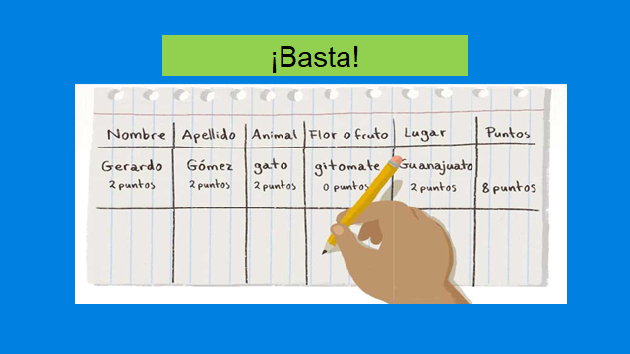

Invita a tus familiares a jugar contigo.

Ahora, observa con atención las siguientes imágenes.

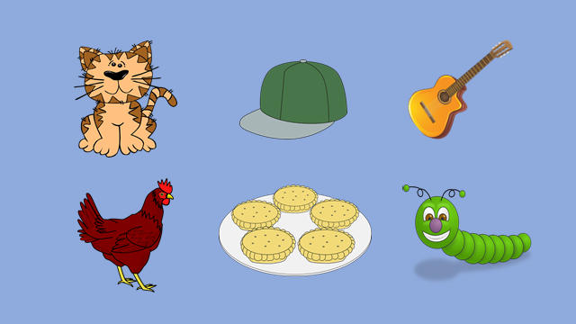

Seguramente reconoces estas imágenes, en tu cuaderno escribe el nombre de cada figura, ¿Qué observas en las palabras que escribiste?

Todas las palabras inician con la letra g, revisa que las palabras que escribiste estén correctas, en caso de que no sea así, corrige lo que sea necesario.

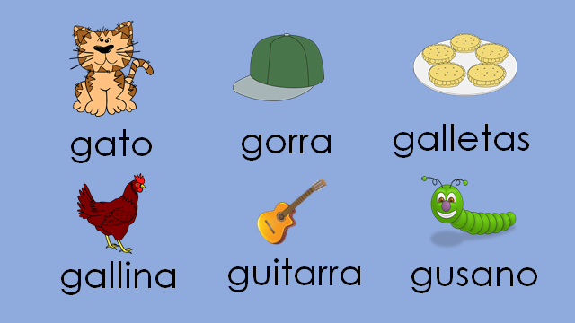

Observa con atención las imágenes y sus nombres, ¿Qué observas? La “gu” seguida de la “e” o de la “i” se pronuncia igual que cuando la “g” va seguida de la “a”, de la “o”, o de la “u”.

Para fortalecer lo que has aprendido hasta ahora, realiza la actividad de tu libro de texto de Lengua Materna, Español, en la página 177 observa las palabras y escribe en los recuadros las letras que faltan.

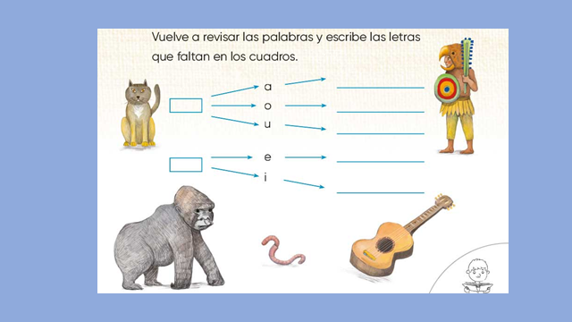
https://libros.conaliteg.gob.mx/P2ESA.htm?#page/177

¿Te diste cuenta de que frente a las vocales a,o,u se usa únicamente la g y frente a las vocales e,i se necesita usar “u” después de la g? ¿Cómo quedó tu actividad? ¿Qué otras palabras puedes incluir al esquema?

Revisa tu actividad y realiza las correcciones necesarias.

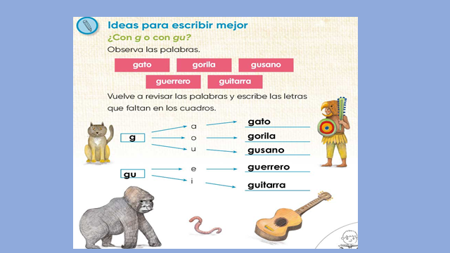

Ahora que ya sabes cuándo usar la “g” y cuándo la “u” completa lo que falta a las siguientes palabras.

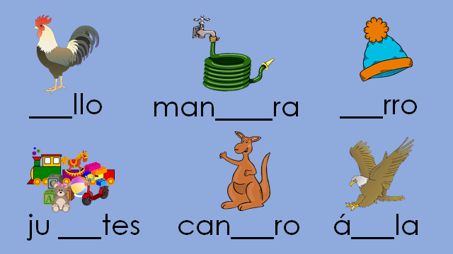

¿Identificas cuáles son las palabras que requieren el uso de la g con (a, o, u) y cuáles con (e,i)? Observa el ejercicio que realizó un niño de tu mismo grado escolar.

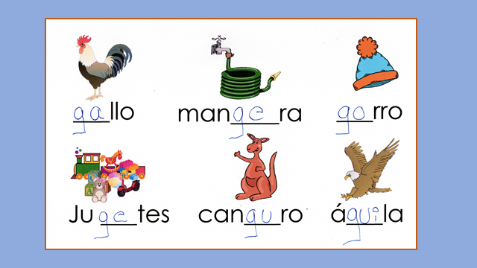

Fíjate bien en el ejercicio, ¿Ya descubriste el error? ¿Qué le falta a la palabra manguera? Olvidó ponerle la “u”

Recuerda que es importante reconocer cuando una palabra requiere escribirse con la “u” después de la “g” porque puede cambiar su significado, como en los siguientes ejemplos.

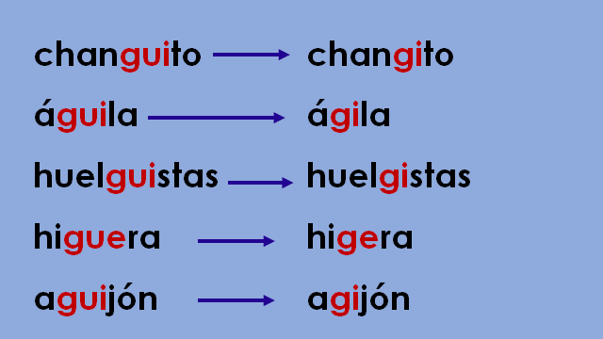

Observa las siguientes palabras y léelas en voz alta.

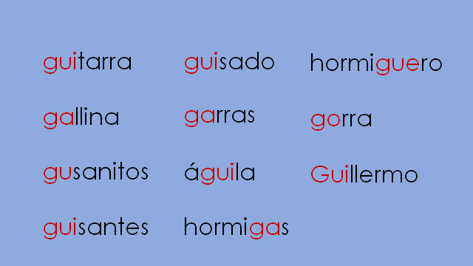

Ahora, lee cada una de las oraciones y escribe la palabra que completa correctamente cada frase, no olvides usar las palabras que acabas de leer. ¿En cuál se necesita usar la “g” y en cuál “gu”?

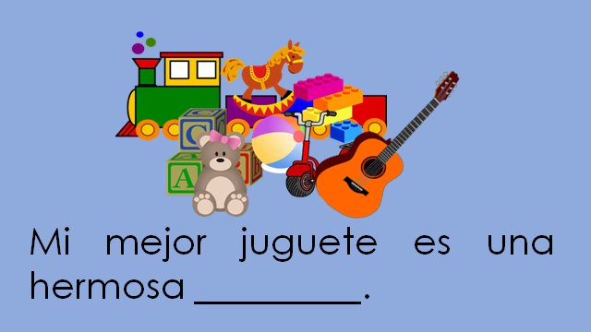

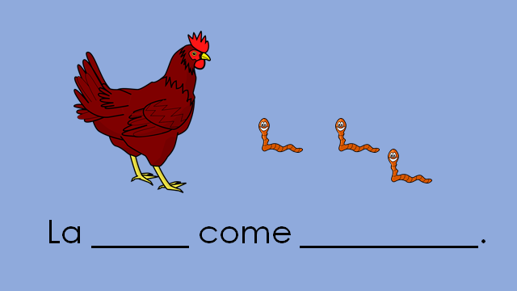

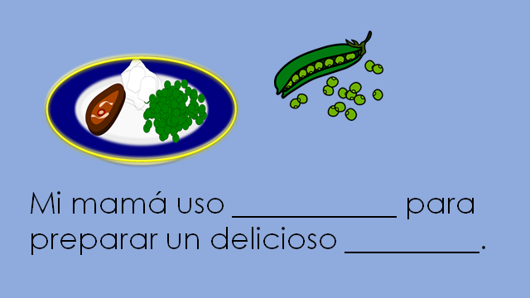

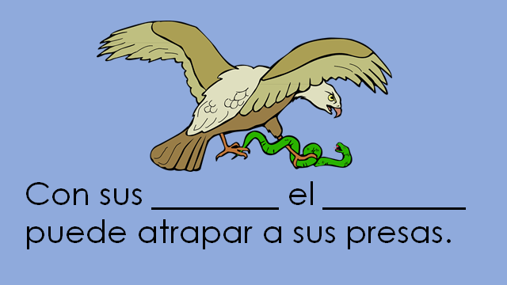

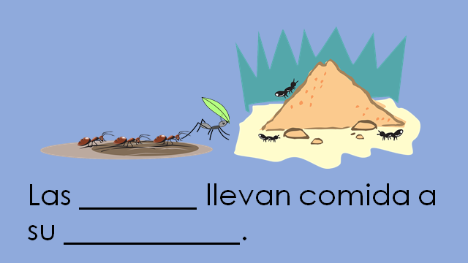

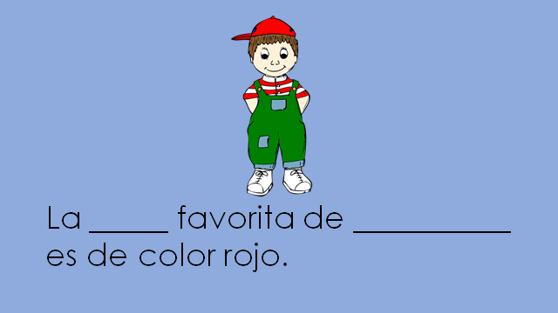

El reto de hoy:

Realizar el siguiente crucigrama, no olvides que hay palabras que requieren usa la “g” con (a, o, u) y otras usan “gu” con (e, i) ¡Adelante y éxito!

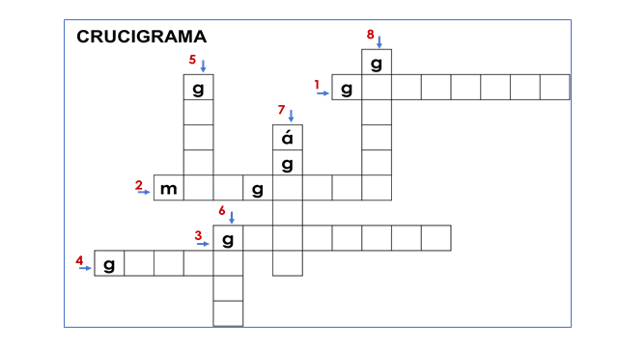
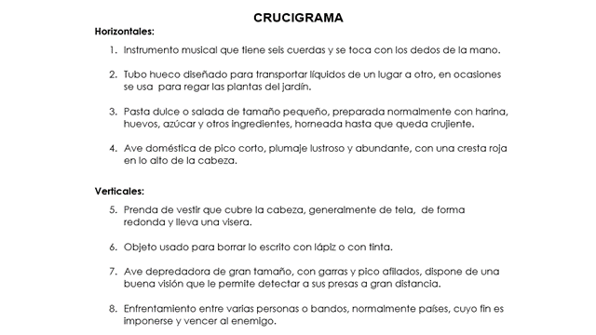

¿Estos fueron tus resultados? ¡Felicidades, eres un ganador!

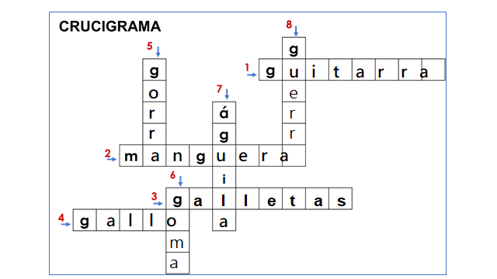
Si te es posible consulta otros libros y comenta el tema de hoy con tu familia. Si tienes la fortuna de hablar una lengua indígena aprovecha también este momento para practicarla y plática con tu familia en tu lengua materna.

¡Buen trabajo!

Gracias por tu esfuerzo.

*Este material es elaborado por la Secretaría de Educación Pública y actualizado por la Subsecretaría de Educación Básica, a través de la Estrategia Aprende en Casa.

Para saber más:
Lecturas

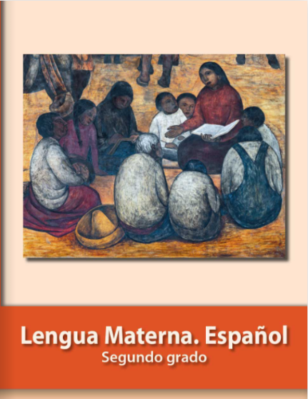
https://libros.conaliteg.gob.mx/P2ESA.htm

